WYRÓŻNIENIE

„CZYTANIE DLA POKOJU” to tegoroczne hasło Międzynarodowego Miesiąca Bibliotek Szkolnych i jest skróconą wersją angielskiego hasła wybranego przez Międzynarodowe Stowarzyszenie Bibliotekarstwa Szkolnego: „Reading for Global Peace and Harmony”.

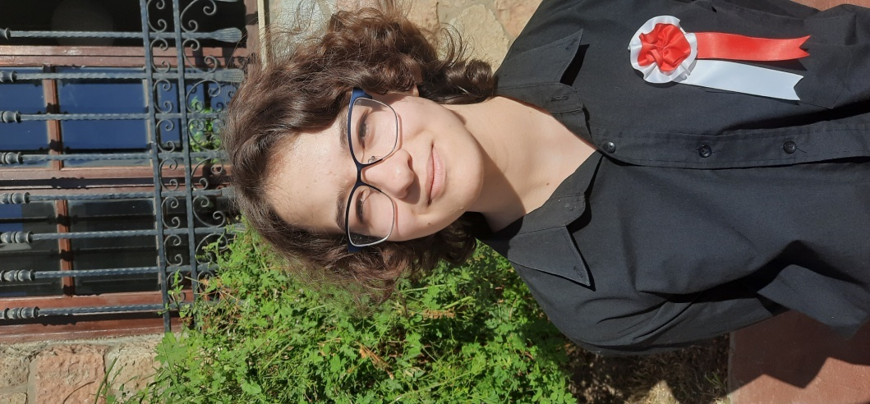
W tym roku celem głównym święta było popularyzowanie literatury pokazującej grozę i tragizm wojny oraz jej skutki w wymiarze społecznym i materialnym. Literatura odgrywa dużą rolę w kształtowaniu postaw tolerancji, kształtowania empatii dla ofiar działań wojennych, doceniania wagi rozwiązywania konfliktów w duchu dialogu a także wartości harmonijnego rozwoju w perspektywie lokalnej i globalnej.
Nawiązując do myśli przewodniej tegorocznego Święta, biblioteka zorganizowała dla starszych uczniów Konkurs Literacki na wyjaśnienie, rozwinięcie hasła tegorocznych obchodów Międzynarodowego Miesiąca Bibliotek Szkolnych.
Poniżej przedstawiamy wyróżnioną pracę uczennicy klasy I LO Georgii Panagopoulou.
Nasze gratulacje!
„Czytanie dla pokoju”
Niestety, w dzisiejszych czasach często pokoju nie ma. Wiele krajów i miliony ich mieszkańców cierpią z powodu wojen, chorób (epidemii), niedożywienia i katastrof naturalnych.
Fraza „Czytanie dla pokoju” może mieć wiele znaczeń. Jedno z nich sugeruje o potrzebie interesowania się czynnikami, które zawadzają pokój, jak i również edukowania się na ten temat, aby móc w przyszłości takie fenomeny zapobiec albo przynajmniej zmniejszyć prawdopodobieństwo ich występowania. Można to osiągnąć poprzez angażowanie się w prace charytatywne, albo wspieranie organizacji które się

tą tematyką zajmują. Kluczowym punktem takich zaangażowań jest bycie doinformowanym, coś co można osiągnąć m. in. dzięki czytaniu.
Następne znaczenie tematu tej wypowiedzi odnosi się bardziej do nauki. Ponieważ można czytać nie tylko książki, ale i podręczniki. Aby zrobić jakąś większą różnicę w walce o pokój trzeba posiadać wpływ na tłum, który można najłatwiej osiągnąć poprzez wykonywanie wpływowego zawodu. Lecz aby mieć wpływowy zawód trzeba otrzymać odpowiednie wykształcenie, które można posiąść tylko przez naukę. Przykładem takiego zawodu jest polityka. Politycy mają wpływ na stan naszego kraju i niewłaściwymi decyzjami mogą zdezorganizować stan rzeczy i doprowadzić do nieładu.
Co do podejmowania decyzji, kluczową predyspozycją do ich podjęcia jest posiadanie właściwych poglądów. Umysł ludzki jest jak gąbka, czyli jest podatny na opinie i informacje przekazywanie mu przez wiadomości telewizyjne, prasę, artykuły internetowe, książki itp. Krótko mówiąc, to co człowiek czyta, tym się sugeruje w dalszym ciągu. Dlatego ważne jest posiadanie umiejętności myślenia krytycznego i bycie sceptycznym, aby nie pozwolić się zmanipulować i wskutek czego podejmować niewłaściwych decyzji.
Podsumowując, „Czytanie dla pokoju” ma trzy znaczenia. Pierwsze to edukacja na temat czynników powodujących nieład i ingerowanie w nie, aby je zapobiec albo zmniejszyć ich negatywny efekt. Następne znaczenie tłumaczy czytanie jako edukacja, dzięki której można posiąść zawód który ingeruje w stan pokoju. Według trzeciego znaczenia, dzięki czytaniu można nauczyć się myśleć krytycznie, dzięki czemu rozróżnia się dobro od zła i podejmuje właściwe decyzje.
Autor: Georgia Panagopoulou
Klasa: 1 LO

